UBND HUYỆN NAM SÁCH **CỘNG HÒA XÃ HỘI CHỦ NGHĨA VIỆT NAM**

**TRƯỜNG THCS AN SƠN Độc lập – Tự do – Hạnh phúc**

**BẢN THUYẾT MINH TÓM TẮT**  
**Mô tả sản phẩm tham gia trưng bày tại ngày Hội giáo dục STEM cấp tỉnh**  
**Năm học 2024 - 2025**

**I. Thông tin chung**  
 - Tên sản phẩm: **Mô hình** **ngôi nhà thông minh**.  
 - Tên chủ đề bài học: Bài 16: Mạch điện điều khiển sử dụng mô đun cảm biến - Công nghệ 8.  
 - Họ và tên học sinh: Nguyễn Thị Thảo Nguyên; Vương Thu Hiền;

- Lớp 8B - Trường THCS An Sơn.  
 - Họ và tên giáo viên hướng dẫn: Trần Thị Mỹ.  
**II. Nội dung mô tả sản phẩm**  
 **1. Mục tiêu:**

- Vận dụng kiến thức về cảm biến và mô đun cảm biến đã học ở bài 16 - Công nghệ 8 vào thực tiễn cuộc sống.  
- Xây dựng được ngôi nhà thông minh sử dụng

+ Mô đun cảm biến ánh sáng để có thể tự động điều khiển bật hoặc tắt đèn Led : trời tối thì đèn tự động bật sáng, trời sáng thì đèn tự động tắt;

+ Mô đun cảm biến độ ẩm của đất để điều khiển tự động bật hoặc tắt máy bơm.

+ Mô đun cảm biến khoảng cách để điều khiển hệ thống rửa tay tự động.

+ Mô đun cảm biến lửa hồng ngoại để điều khiển hệ thống báo cháy kích hoạt còi báo động.

+ Mô đun cảm biến âm thanh để điều khiển bật, tắt hệ thống chiếu sáng trong nhà.

**2. Tính mới, tính sáng tạo của sản phẩm:**   
- Tính mới: Vận dụng lý thuyết đã học vào thực hành. Học sinh có thể thực hành tạo ra hệ thống chiếu sáng tự động xung quanh nhà nhờ cảm biến ánh sáng. Hệ thống chiếu sáng trong nhà bằng giọng nói (Bật điện – Tắt điện). Hệ thống báo cháy có còi báo động khi có lửa. Cùng hệ thống tưới nước tự động cho cây cảnh hoặc bể cá. Ngoài ra, HS có thể tạo ra hệ thống rửa tay tự động tránh trường hợp quên không khoá vòi nước. Các hệ thống tự động này rất thân thiện với cuộc sống hàng ngày trong gia đình và nơi cộng đồng. Học sinh rất thích thú, tìm tòi.

- Tính sáng tạo : Tận dụng những vật liệu đơn giản, dễ tìm, thân thiện với môi trường.

**3. Kiến thức trong chủ đề STEM:**

**(Thay các từ nắm bằng trình bày, nêu, có thể bổ sung tích hợp virut vi khuẩn KHTN 6, KHTN 8 phần cơ thể người, hệ tiêu hóa tùy nhà trường)**

- Vận dụng kiến thức về các môn học :

+ Mỹ thuật 7 – KNTT: Để tạo nên ngồi nhà bằng que kem.

+ Công nghệ 6 - KNTT- Bài 3 “Ngôi nhà thông minh”: Để nắm được ngôi nhà thông minh có hệ thống tự động.

+ Công nghệ 8 – KNTT- Bài 16 “ Mạch điện điều khiển sử dụng mô đun cảm biến”: Nắm vững kiến thức về mạch điện điều khiển, cảm biến, mô đun cảm biến.

+ Khoa học tự nhiên 8 – KNTT- Bài 22 “ Mạch điện đơn giản” : Nắm được các cực của nguồn điện và bóng đèn. Cách mắc mạch điện.  
 **4. Các nguyên liệu, vật liệu làm ra mô hình, sản phẩm:**

|  |  |  |  |  |
| --- | --- | --- | --- | --- |
| **STT** | **Tên** | **Giá**  **(VN**Đ**)** | **Số lượng** | **Ghi chú** |
|  | Bìa carton |  | 2 thùng | Xin được ( Vỏ thùng bánh) |
|  | Que kem | 80 | 8 lạng |  |
|  | Keo nến | 15 | 10 cái |  |
|  | Mô đun cảm biến ánh sáng | 24 | 1 bộ |  |
|  | Mô đun cảm biến độ ẩm | 38 | 1 bộ |  |
|  | Mô đun cảm biến khoảng cách | 120 | 1 bộ |  |
|  | Mô đun cảm biến lửa | 90 | 1 bộ |  |
|  | Cảm biến giọng nói | 80 | 2 cái |  |
|  | máy bơm 12V | 28 | 1 cái |  |
|  | Đèn led |  | 16 bóng | Ở bộ đèn nháy có sẵn |
|  | Bình ắc quy 12V |  | 1 cái | Mượn |
|  | Dây nối |  | 20 | Có sẵn |
|  | Ống nhựa Ø60 |  |  | Xin được |

**5. Thiết kế, thi công:**

***- Quy trình 1: Tạo ra khung ngôi nhà bằng que kem (120 phút).***

+ Học sinh cắt những tấm bìa carton có kích thước khác nhau.

+ Học sinh dùng súng bắn keo để dán các mảnh kìa khác nhau tạo nên khung ngôi nhà.

+ Sử dụng kéo cắt cỏ để cắt 2 đầu que kem.

+ Dán phần thân que kem lên khung ngôi nhà, tận dụng 2 đầu que kem làm mái nhà.

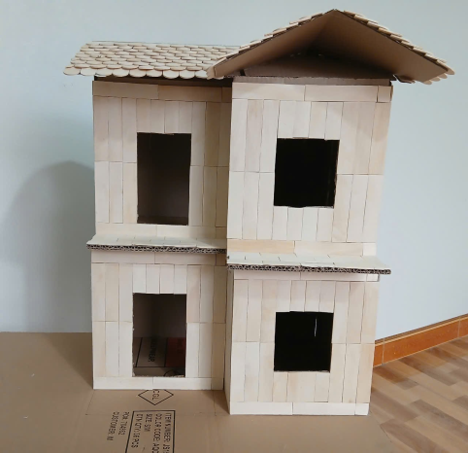

***- Quy trình 2: Làm hệ thống chiếu sáng tự động (150 phút).***

+ Học sinh chọn các bóng Led 12V ở đèn nháy xác định cực dương và cực âm và các đầu nối trong mô đun cảm biến ánh sáng.  
+ Nối các đầu dây của 6 bóng với nhau sao cho các đèn mắc song song. Tạo nên dây chung của 6 bóng có 1 dây dương và 1 dây âm.

+ Sử dụng sơ đồ hình 16.6 trang 80 sách giáo khoa Công nghệ 8 để đấu nối các đầu dây của bóng Led và mô đun cảm biến ánh sáng với nhau tạo nên mạch điện điều khiển ánh sáng tự động.

+ Sử dụng kiến thức bài 16- Công nghệ 8 để biết các đấu nối trong mô đun cảm biến âm thanh và tạo nên mạch điện điều khiển ánh sáng bằng giọng nói.

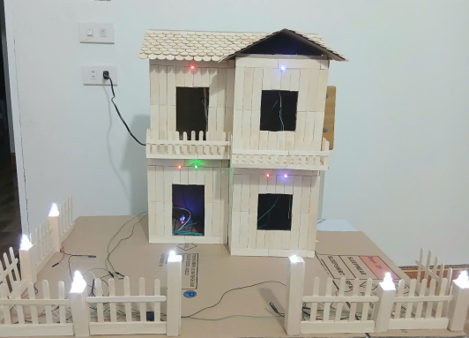

***- Quy trình 3: Làm hệ thống tưới cây tự động (120 phút).***

+ Xác định cực dương, cực âm của máy bơm 12V. Các đầu nối trong mô đun cảm biến độ ẩm.

+ Sử dụng sơ đồ hình 16.11 trang 84 sách giáo khoa Công nghệ 8 để đấu nối các đầu dây của máy bơm, mô đun cảm biến độ ẩm với nhau tạo nên mạch điện điều khiển máy bơm tự động.

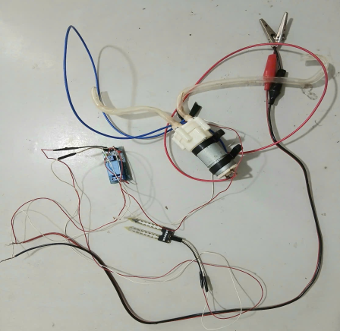

***Quy trình 4: Làm hệ thống báo cháy (90 phút).***

+ Xác định các đầu nối trong mô đun cảm biến lửa hồng ngoại. Vận dụng kiến thức đã học được ở bài 16- Công nghệ 8 để taoneen mạch điện điều khiển sử dụng mô đun cảm biến lửa.

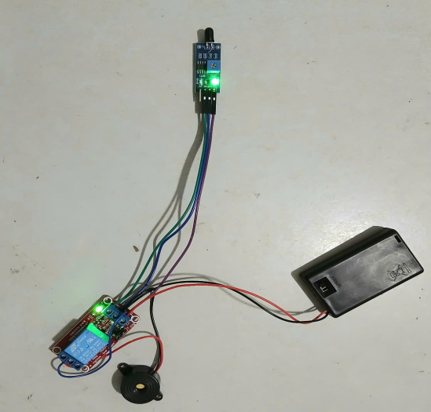

***- Quy trình 5: Làm hệ thống máy rửa tay tự động (150 phút).***

+ Xác định các đầu nối trong mô đun cảm biến và cảm biến khoảng cách.

+ Lắp ráp được mạch điện điều khiển sử dụng mô đun cảm biến khoảng cách.

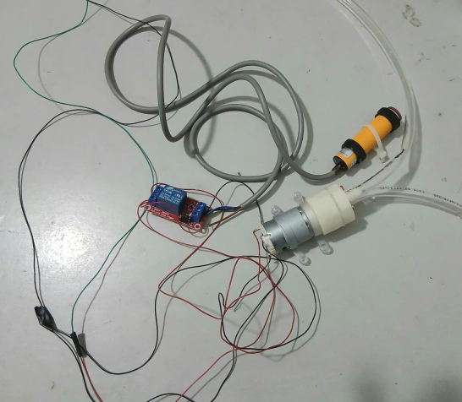

***- Quy trình 6: Hoàn thiện ngôi nhà( 60 phút).***

+ Trang trí ngôi nhà.

+ Sắp xếp vị trí sao cho phù hợp.

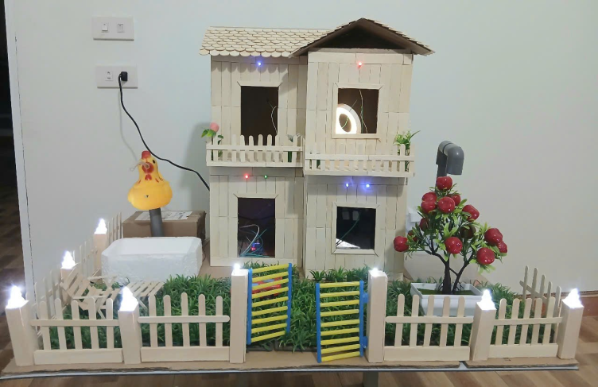

**6. Khả năng áp dụng:**   
+ Áp dụng hệ thống ánh sáng tự động, hệ thống tưới nước tự động, hệ thống báo cháy, máy rửa tay tự động được sử dụng rộng rãi trong nhà, nơi công cộng.

+ Rất dễ thực hiện tại gia đình, nơi công cộng.

+ Dụng cụ rẻ tiền, dễ tìm kiếm, dễ mua.

**7. Ý nghĩa, tính năng, công dụng của sản phẩm:**

+ Một ngôi [nhà thông minh](https://www.dienmayxanh.com/kinh-nghiem-hay/so-sanh-nha-thong-minh-va-nha-thong-thuong-1361362" \l "hmenuid1" \o "nhà thông minh) không thể thiếucác hệ thống tự động và thông minh. Công nghệ ngày nay phát triển giúp bạn **chăm sóc ngôi nhà**theo các cách hoàn toàn khác biệt so với thói quen với việc bật tắt bóng đèn bằng các công tắc cơ trên tường, hay việc đóng mở van nước, hệ thống báo cháy có khả năng phát hiện và cảnh báo sớm các tình huống cháy, giúp ngăn chặn thiệt hại nghiêm trọng cho con người.

+ Với tính năng của sản phẩm, hệ thống chiếu sáng của ngôi nhà chủ động hơn trong việc kiểm soát ánh sáng. Hệ thống tưới cây tự động giúp con người không phải kiểm soát việc thiếu nước cho cây thường xuyên. Hệ thống báo cháy là một trong những giải pháp an toàn quan trọng trong việc bảo vệ con người và tài sản khỏi nguy cơ hỏa hoạn. Hệ thống rửa tay tự động giúp giảm thiểu sự tiếp xúc, hạn chế nguy cơ lây nhiễm bệnh.

**+** Công dụng của sản phẩm:

- Hệ thống chiếu sáng khu đô thị, văn phòng làm việc, trung tâm thương mại, căn hộ, hành lang, chiếu sáng đường giao thông.

- Hệ thống tưới nước tự động được dùng phổ biến trong nông nghiệp, các công trình xây dựng cảnh quan hiện đại, dùng trong hồ bơi, bể cá…

- Hệ thống rửa tay tự động được dùng trong gia đình, khách sạn, khu công cộng…

- Hệ thống báo cháy được dùng trong gia đình, khu chung cư, các xưởng, bệnh viện...

Ngày 16 tháng 03 năm 2025  
**Xác nhận của Lạnh đạo nhà trường Tác giả/ Thay mặt nhóm tác giả**

**Trần Thị Mỹ**